Народное творчество.
«Чумацкие песни»
(Чумаки (возчики, виноторговцы, солеторговцы) — категория населения, проживавшая на территории нынешней Украины и Юге России XVI—XIX веков, занимавшаяся торгово-перевозным промыслом.)
Чумацкие песни - те, что пели о своей нелегкой жизни в дороге сами чумаки, а также и те, что составляли о чумаков их односельчане земледельцы, которые относились к ним с уважением и благодарностью, каждый раз ждали возвращения чумака с дороги, потому что он привозил жизненно необходимые товары (соль, воск и др.).

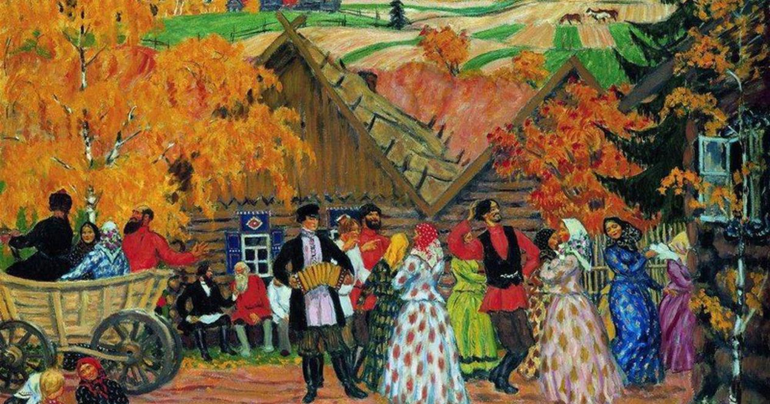
Чумакування было нелегким, но в то же время овеяно романтикой дальней дороги, бескрайней степи, моря. Это отразилось и в песнях, о которых существовала легенда, что их никто не составлял, а «чумаки, сделав торг, перед обратной дорогой шли к морю, прятались на берегу и ждали ночи. Как покроет небо звездами и засияет Млечный Путь, - выходят греться на лунный луч русалки, водят хороводы, поют. А чумаки слушают и учатся тех песен, а по тому и развозят их по всей Украине»

(«Чумацкие песни»).

